4.1. Inclusão de Comissão
Ao ser acionado o botão Incluir Comissão será exibida a tela com os seguintes campos a serem preenchidos:
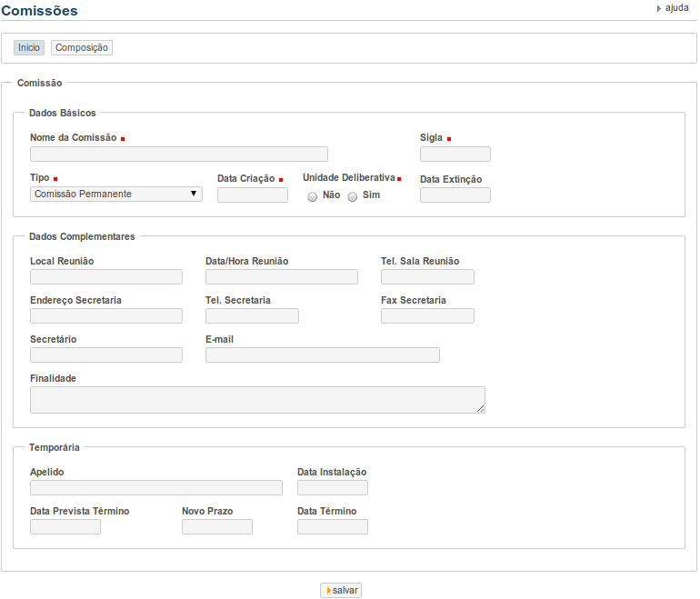
Dados Básicos
Os campos definidos neste bloco são todos de preenchimento obrigatório, e são auto-explicativos. Especificamente o campo Unidade Deliberativa, deve ser marcado com (sim ou não), em função da Comissão ter poder para deliberar sobre os assuntos pertinentes ao processo legislativo na sua área de atuação.

Dados Complementares
Os campos definidos neste bloco, apesar de serem opcionais, fornecem importantes informações sobre o local, data/hora, telefone do local, dados sobre a Secretaria da Comissão, quem é o Secretário e o seu E-mail; além de um campo destinado a documentar qual é a finalidade da Comissão.
Temporária
Este bloco se destina a armazenar informações sobre Comissões Temporárias. São também opcionais, e têm caráter informacional. Porém, se for utilizado, os campos Data Instalação e Data Prevista Término são de preenchimento obrigatório. Quanto ao campo Apelido, trata-se do nome popular pelo qual a Comissão ficou conhecida, se houver.
Acione a função Salvar para gravar as informações na base de dados.
Será enviada a mensagem abaixo. Esta mensagem é auto-explicativa e contém as orientações para o operador conforme a seguir:

